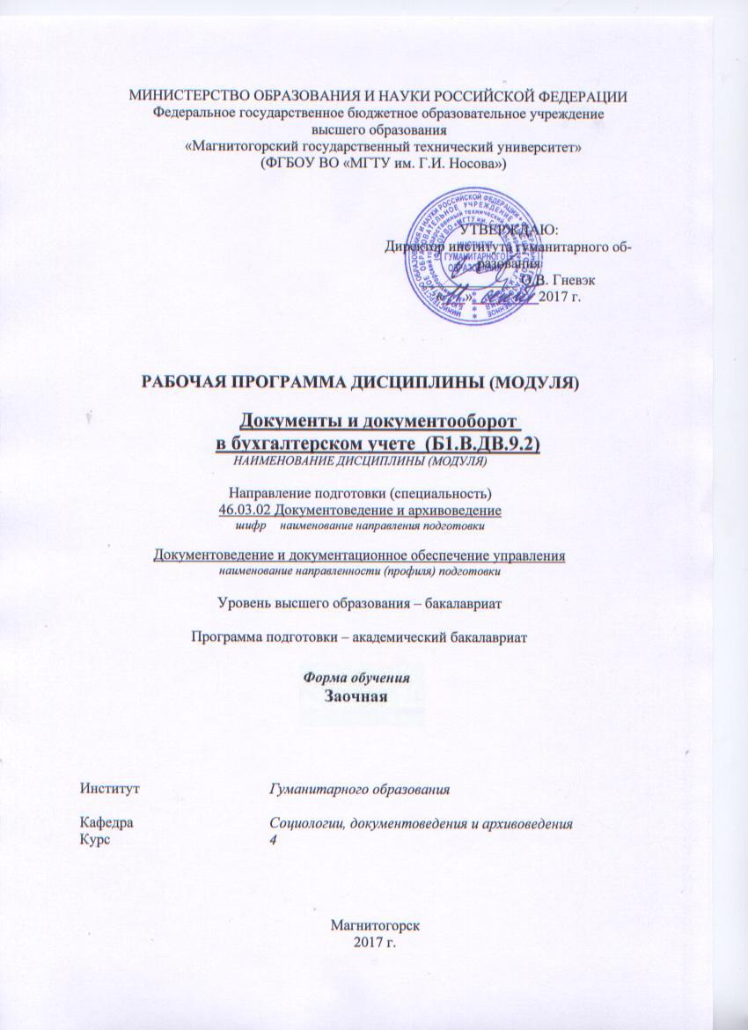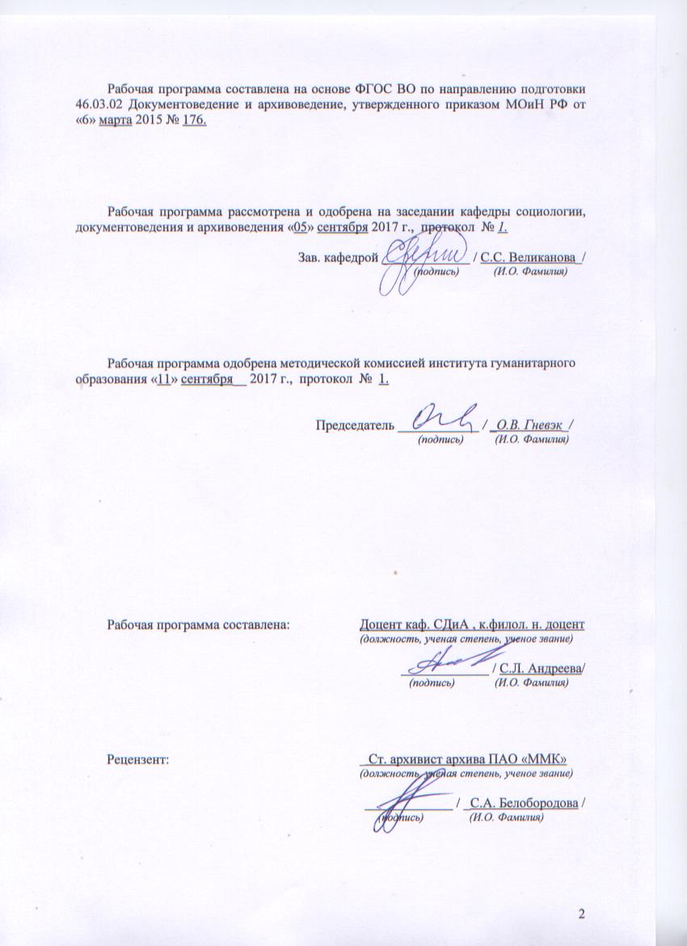
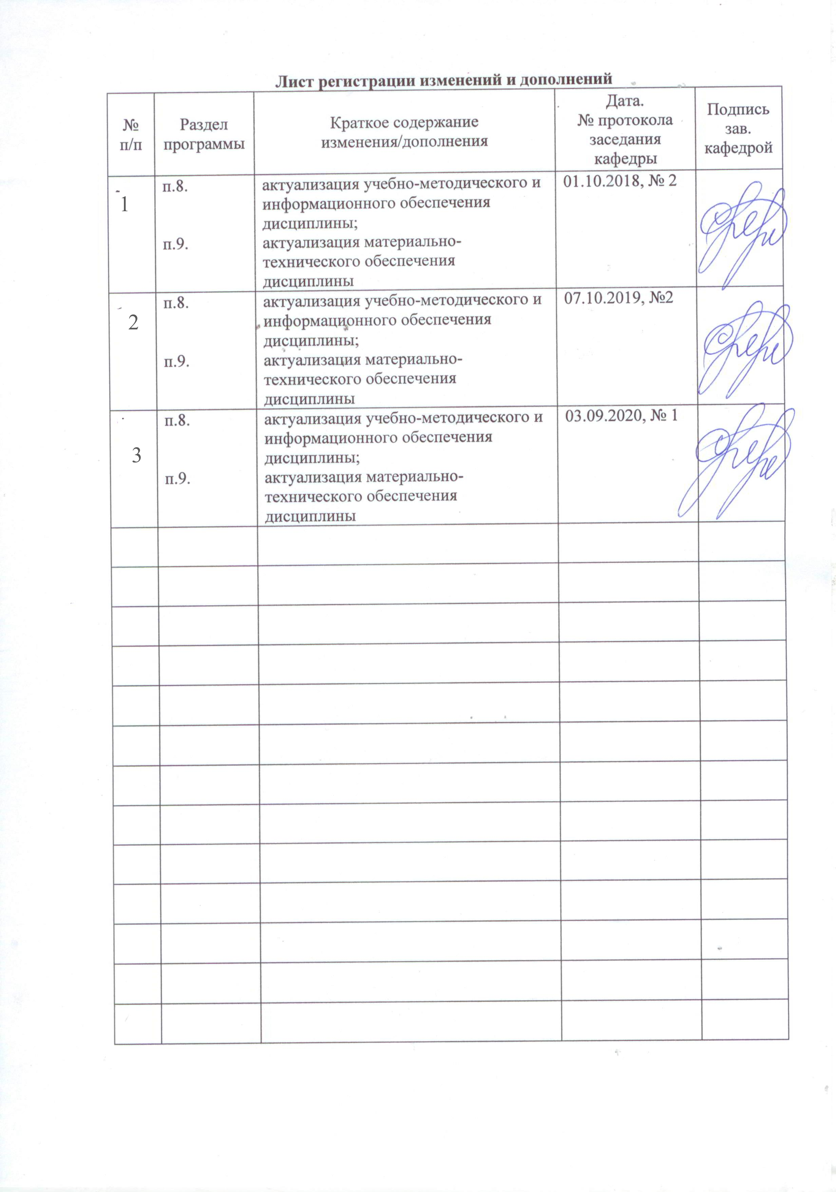

1 Цели освоения дисциплины (модуля)
Целями освоения дисциплины Б1.В.ДВ.09.02 «Документы и документооборот в бухгалтерском учете» являются: овладение студентами общими знаниями о месте, роли и назначении первичной документации, документооборота, регистрах бухгалтерского учета, их сущности и прикладного содержания как основных учетных категорий.

2 Место дисциплины (модуля) в структуре образовательной программы
подготовки бакалавра (магистра, специалиста)
Дисциплина «Документы и документооборот в бухгалтерском учете» входит в профессиональный цикл образовательной программы по направлению подготовки 46.03.02 - Документоведение и архивоведение, профиль – Документоведение и документационное обеспечение управления.
Для изучения дисциплины необходимы знания (умения, навыки), сформированные в результате изучения дисциплин Б1.Б.7 Экономика, Б1.Б.11 Информатика, Б1.Б.10 Математика.
Знания (умения, навыки), полученные при изучении данной дисциплины будут необходимы при выполнении выпускной квалификационной работы.

3 Компетенции обучающегося, формируемые в результате освоения
дисциплины (модуля) и планируемые результаты обучения
В результате освоения дисциплины «Документы и документооборот в бухгалтерском учете» обучающийся должен обладать следующими компетенциями:

Структурный элемент
компетенции
Структурный элемент  компетенции | Планируемые результаты обучения
ПК-5 владением тенденциями развития информационно-документационного и обеспечения управления архивного дела
Знать | основы документационного сопровождения бухучета, в том числе с применением специализированного ПО
Уметь | составлять и анализировать на предмет ошибок бухгалтерские документы, в том числе с применением специализированного ПО
Владеть | навыками и методиками составления документов в бухучете и анализа документооборота данной сфере, в том числе с применением специализированного ПО
ПК-20 способностью использовать правила организации всех этапов работы с документами, в том числе архивными документами
Знать | законодательную регламентацию экспертизы ценности бухгалтерских документов, в том числе для электронного архива
Уметь | применять знания по экспертизе ценности бухгалтерских документов для долговременного хранения или выделения на уничтожение, в том числе для электронного архива
Владеть | навыками и технологиями анализа ценности документов бухгалтерского учета и организации отбора на хранение, в том числе для электронного архива
ПК-26 владением навыками обработки документов на всех этапах документооборота, систематизации, составления номенклатуры дел
Знать | создания справочно-информационных средств к документальным фондам бухгалтерского учета согласно последним изменениям норм с применением специализированного ПО
Уметь | реализовывать принципы и методы создания справочно-информационных средств к бухгалтерским документам с применением специализированного ПО
Владеть | навыками составления справочно-информационных средств к бухгалтерским документам с учетом специфики организации и применением специализированного ПО
ДПК-2 способностью ориентироваться в законодательной и нормативно-методической базе информационно-документационного обеспечения управления и архивного дела и смежных областей
Знать | нормативную базу и основы работы систем информационного и технического обеспечения документооборота в бухгалтерском учете и управления архивом бухгалтерских документов
Уметь | использовать знания работы систем информационного и технического обеспечения документооборота в бухгалтерском учете и управления архивом бухгалтерских документов в профессиональной деятельности
Владеть | методиками составления документов бухгалтерского учета в информационных системах и с применением современных технических средств с учетом специфики организации

4 Структура и содержание дисциплины (модуля) (для заочной формы обучения)
Общая трудоемкость дисциплины составляет __3_ зачетных единиц __108__ акад. часов, в том числе:
– контактная работа – __4,4___ акад. часов:
– аудиторная – __4___ акад. часов;
– внеаудиторная – __0,4__ акад. часов
– самостоятельная работа – __ 99,7 ___ акад. часов;
– подготовка к зачету – 3,9 акад. часа

Раздел/ тема  дисциплины | Курс | Аудиторная  контактная работа  (в акад. часах) |  |  | Самостоятельная работа (в акад. часах) | Вид самостоятельной  работы | Форма текущего контроля успеваемости и  промежуточной аттестации | Код и структурный  элемент  компетенции
Раздел/ тема  дисциплины | Курс | лекции | лаборат.  занятия | практич. занятия
- Раздел
Предмет, объекты и организация бухгалтерского учета на предприятии
- Тема  Основы бухгалтерского учета | 4 | 1/1И | - | - | 14,7 | − Поиск дополнительной информации по заданной теме (работа с библиографическим материалами, справочниками, каталогами, словарями, энциклопедиями).   Контрольная работа.   Выполнение домашних практических работ   Самостоятельное изучение учебной и научно литературы   Работа с компьютерными обучающими программами, электронными учебниками, тренажерами, тестовыми системами | Тестирование  Практическая работа  Контрольная работа  Устный опрос (собеседование) | ПК-5- зув  ПК-20-зув  ПК-26-зув  ДПК-2- зув
- Тема  Организация бухгалтерского учета. Учетная политика | 4 | 1/1И | - | - | 15 | Поиск дополнительной информации по заданной теме (работа с библиографическим материалами, справочниками, каталогами, словарями, энциклопедиями).  Контрольная работа.  Выполнение домашних практических работ  Самостоятельное изучение учебной и научно литературы  Работа с компьютерными обучающими программами, электронными учебниками, тренажерами, тестовыми системами | Тестирование  Практическая работа  Контрольная работа  Устный опрос (собеседование) | ПК-5- зув  ПК-20-зув  ПК-26-зув  ДПК-2- зув
Итого по разделу |  | 2/2И |  |  | 29,7
- Раздел
Понятия и виды бухгалтерских документов
- Тема  Сущность и виды бухгалтерских документов | 4 |  | - | 1/1 | 15 | Поиск дополнительной информации по заданной теме (работа с библиографическим материалами, справочниками, каталогами, словарями, энцик-лопедиями).  Контрольная работа.  Выполнение домашних практических работ  Самостоятельное изучение учебной и научно литературы  Работа с компьютерными обучающими программами, электронными учебниками, тренажерами, тестовыми системами | Тестирование  Практическая работа  Контрольная работа  Устный опрос (собеседование) | ПК-5- зув  ПК-20-зув  ПК-26-зув  ДПК-2- зув
- Тема  Правила оформления документов | 4 |  |  | 1/1 | 15 | Составление бухгалтерских документов  Аналитическое задание для работы в группе  Поиск дополнительной информации по заданной теме (работа с библиографическим материалами, справочниками, каталогами, словарями, энцик-лопедиями).  Контрольная работа.  Выполнение домашних практических работ  Самостоятельное изучение учебной и научно литературы  Работа с компьютерны-ми обучающими программами, электронными учебниками, тренажерами, тестовыми сис-темами | Тестирование  Практическая работа  Контрольная работа  Устный опрос (собеседование) | ПК-5- зув  ПК-20-зув  ПК-26-зув  ДПК-2- зув
Итого по разделу |  |  |  | 2/2И | 30
3.Раздел
Документооборот в бухгалтерском учете
3.1.Тема  Сущность и функции документооборота в бухгалтерском учете. График документооборота | 4 | - | - | - | 20 | Поиск дополнительной информации по заданной теме (работа с библиографическим материалами, справочниками, каталогами, словарями, энциклопедиями).  Контрольная работа.  Выполнение домашних практических работ  Самостоятельное изучение учебной и научно литературы.  Работа с компьютерными обучающими программами, электронными учебниками, тренажерами, тестовыми системами | Тестирование  Практическая работа  Контрольная работа  Устный опрос (собеседование) | ПК-5- зув  ПК-20-зув  ПК-26-зув  ДПК-2- зув
3.2.Тема  Регистрация и хранение документов. Инвентаризация | 4 | - | - | - | 20 | Поиск дополнительной информации по заданной теме (работа с библиографическим материалами, справочниками, каталогами, словарями, энциклопедиями).  Контрольная работа.  Выполнение домашних практических работ  Самостоятельное изучение учебной и научно литературы  Работа с компьютерными обучающими программами, электронными учебниками, тренажерами, тестовыми системами | Тестирование  Практическая работа  Контрольная работа  Устный опрос (собеседование) | ПК-5- зув  ПК-20-зув  ПК-26-зув  ДПК-2- зув
Итого по разделу | 4 |  |  |  | 40
Итого по курсу | 4 | 2/2И |  | 2/2И | 99,7 |  | Промежуточная аттестация (зачет)
Итого по дисциплине | 4 | 2/2И |  | 2/2И | 99,7 |  | Промежуточная аттестация (зачет)

5 Образовательные и информационные технологии

Применяются следующие технологии.
1. Традиционные образовательные технологии, предполагающие прямую трансляцию знаний от преподавателя к студенту (преимущественно на основе объяснительно-иллюстративных методов обучения). Учебная деятельность студента носит в таких условиях, как правило, репродуктивный характер.
Формы учебных занятий с использованием традиционных технологий:
Информационная лекция – последовательное изложение материала в дисциплинарной логике, осуществляемое преимущественно вербальными средствами (монолог преподавателя).
Практическое занятие, посвященное освоению конкретных умений и навыков по предложенному алгоритму.
2. Технологии проблемного обучения – организация образовательного процесса, которая предполагает постановку проблемных вопросов, создание учебных проблемных ситуаций для стимулирования активной познавательной деятельности студентов.
Формы учебных занятий с использованием технологий проблемного обучения:
Практическое занятие в форме практикума – организация учебной работы, направленная на решение комплексной учебно-познавательной задачи, требующей от студента применения как научно-теоретических знаний, так и практических навыков.
Практическое занятие на основе кейс-метода – обучение в контексте моделируемой ситуации, воспроизводящей реальные условия научной, производственной, общественной деятельности. Обучающиеся должны проанализировать ситуацию, разобраться в сути проблем, предложить возможные решения и выбрать лучшее из них. Кейсы базируются на реальном фактическом материале или же приближены к реальной ситуации.
3. Технологии проектного обучения – организация образовательного процесса в соответствии с алгоритмом поэтапного решения проблемной задачи или выполнения учебного задания. Проект предполагает совместную учебно-познавательную деятельность группы студентов, направленную на выработку концепции, установление целей и задач, формулировку ожидаемых результатов, определение принципов и методик решения поставленных задач, планирование хода работы, поиск доступных и оптимальных ресурсов, поэтапную реализацию плана работы, презентацию результатов работы, их осмысление и рефлксию.
Информационный проект – учебно-познавательная деятельность с ярко выраженной эвристической направленностью (поиск, отбор и систематизация информации о каком-то объекте, ознакомление участников проекта с этой информацией, ее анализ и обобщение для презентации более широкой аудитории).
5. Информационно-коммуникационные образовательные технологии – организация образовательного процесса, основанная на применении специализированных программных сред и технических средств работы с информацией.
Формы учебных занятий с использованием информационно-коммуникационных технологий:
Лекция-визуализация – изложение содержания сопровождается презентацией (демонстрацией учебных материалов, представленных в различных знаковых системах, в т.ч. иллюстративных, графических, аудио- и видеоматериалов).
Практическое занятие в форме презентации – представление результатов проектной или исследовательской деятельности с использованием специализированных программных сред.

6 Учебно-методическое обеспечение самостоятельной работы обучающихся
Тесты для самопроверки:
Раздел1.
1. Вид хозяйственного учета, ведение которого носит эпизодический, несистемный характер:
а) оперативный учет;
б) бухгалтерский учет;
в) статистический учет.
2.К допущениям в бухгалтерском учете относят принцип:
а) аналитичности информации;
б) рациональности;
в) непрерывности деятельности;
г) обратной связи.
3. Допущение последовательности применения учетной политики:
а) все положения учетной политики должны последовательно применяться на практике;
б) выбранная учетная политика применяется последовательно от одного отчетного периода к другому;
в) нет верного ответа.
4. Смысл требования осмотрительности:
а) большая готовность к учету потерь (расходов) и пассивов, чем возможных доходов и активов;
б) большая готовность к учету доходов и активов, чем возможных потерь (расходов) и пассивов;
в) при ведении бухгалтерского учета главный бухгалтер должен в первую очеред учитывать интересы собственников предприятия.
5. К категории внешних пользователей бухгалтерской финансовой информации с косвенным финансовым интересом относятся:
а) аудиторская компания;
б) инспекция Федеральной налоговой службы;
в) учредитель организации;
г) банк-кредитор.
6. Элемент метода бухгалтерского учета, представляющий собой проверку имеющихся в учете данных по фактическому наличию средств путем сопоставления:
а) документация;
б) калькуляция;
в) инвентаризация;
г) отчетность.
7. Способ экономической группировки, текущего отражения и оперативного контроля за хозяйственными операциями называется:
а) инвентаризация;
б) калькуляция;
в) система счетов;
г) отчетность;
д) документация.
8. Метод балансового обобщения – это:
а) отражение системы показателей, отвечающих определенным условиям;
б) двойственное отражение системы показателей, сгруппированных по определенным признакам;
в) двойственное отражение системы показателей, сгруппированных по определенным признакам, обеспечивающим взаимосвязанную сбалансированность.
9. Баланс – это:
а) способ экономической группировки хозяйственных операций в денежной оценке на определенную дату;
б) способ экономической группировки имущества организации;
в) способ экономической группировки имущества организации и источников его образования на конкретную дату.
10. Поступили денежные средства в кассу от покупателя готовой продукции в качестве погашения задолженности. Какое изменение в балансе вызовет данная хозяйственная оерация:
а) увеличение в активе, уменьшение в пассиве;
б) уменьшение в активе, увеличение в пассиве;
в) одновременное увеличение и уменьшение строк в активе баланса;
г) одновременное увеличение и уменьшение строк в пассиве баланса;
11. Регистры – это:
а) носители упорядоченной информации, в которых признаки и показатели хозяйственных операций группируются определенным образом для различных целей управления организацией;
б) носители информации;
в) информация, сгруппированная определенным образом для различных целей управления организацией.
12. Под формой бухгалтерского учета понимают:
а) совокупность учетных регистров, используемых для ведения учетных записей в определенной последовательности и взаимосвязи с применением принципа двойной записи;
б) совокупность технических средств, используемых для ведения бухгалтерского учета;
в) набор регистров хронологического и систематического учета.
13. Особенностью формы учета «Журнал-Главная» является:
а) сочетание в одном регистре хронологических и систематических записей;
б) ведение отдельных хронологических и систематических регистров;
в) систематическое накапливание и группировка учетных данных в необходимых разрезах в журналах-ордерах.
14. Особенностью мемориально-ордерной формы является:
а) сочетание в одном регистре хронологических и систематических записей;
б) ведение отдельных хронологических и систематических регистров;
в) систематическое накапливание и группировка четных данных в необходимых разрезах в журналах-ордерах.
15. Особенностью журнально-ордерной формы является:
а) сочетание в одном регистре хронологических и систематических записей;
б) ведение отдельных хронологических и систематических регистров;
в) систематическое накапливание и группировка учетных данных в необходимых разрезах в журналах-ордерах.
16. К организационному уровню регулирования учета относят:
а) указы Президента РФ;
б) положения по бухгалтерскому учету;
в) учетную политику организации;
г) инструкции Центрального банка РФ.
17. Методологическое руководство бухгалтерским учетом осуществляет:
а) Правительство РФ;
б) Госкомстат России;
в) Институт профессиональных бухгалтеров России;
г) нет правильного ответа.
18. К документам третьего уровня можно отнести:
а) положения по бухгалтерскому учету;
б) Федеральный закон «О бухгалтерском учете
в) План счетов бухгалтерского учета и Инструкцию по его применению;
г) рабочий план счетов организации.
19. Руководители организации несут ответственность за …
а) формирование учетной политики;
б) соблюдение законодательства при выполнении хозяйственных операций;
в) ведение бухгалтерского учета;
г) организацию бухгалтерского учета.
20.Главный бухгалтер несет ответственность за …
а) формирование учетной политики и организацию бухгалтерского учета;
б) формирование учетной политики и ведение бухгалтерского учета;
в) организацию и ведение бухгалтерского учета;
г) за соблюдение законодательства при совершении хозяйственных операций и достоверность бухгалтерской отчетности;
21. Вновь созданное предприятие должно оформить избранную им учетную политику:
а) не позднее 30 дней со дня приобретения прав юридического лица;
б) не позднее 60 дней со дня приобретения прав юридического лица;
в) не позднее 90 дней со дня приобретения прав юридического лица;
22. Кем в соответствии с Федеральным законом «О бухгалтерском учете» утверждается учетная политика предприятия:
а) главным бухгалтером;
б) налоговым инспектором;
в) учредителем организации;
г)руководителем организации.
23. В учетной политике организации утверждается:
а) адреса предоставления бухгалтерской отчетности;
б) методы оценки статей активов и обязательств;
в) правила составления бухгалтерской отчетности;
г) методы списания основных средств.
24. Положение учетной политики организации не соответствует требованию Федерального закона «О бухгалтерском учете». Какому нормативному акту должен следовать бухгалтер организации:
а) Федеральному закону «О бухгалтерском учете»;
б) приказу «Об учетной политике организации»;
в) на усмотрение руководителя.
Раздел 2.
1. Под системой показателей бухгалтерской отчетности понимается:
а) качественно определенные величины, имеющие переменное количественное значение;
б) временной отрезок, за который показатели должны быть представлены в бухгалтерской отчетности;
в) показатели счетов Главной книги и данные регистров аналитического учета, сгруппированные в целях формирования бухгалтерской отчетности.
2. Состав бухгалтерской отчетности для внешних пользователей устанавливается:
а) централизованно;
б) децентрализовано;
в) решением руководителя организации.
3. Главными элементами бухгалтерской отчетности выступают:
а) бухгалтерский баланс и отчет о прибылях и убытках;
б) отчет об изменениях капитала и отчет о движениях денежных средств;
в) бухгалтерский баланс и отчет о движении денежных средств.
4. Данные бухгалтерского баланса на начало отчетного периода должны быть сопоставимы:
а) с данными учетных регистров;
б) со сведениями, представленными инвесторам;
в) с данными бухгалтерского баланса за период, предшествующий отчетному;
г) сданными первичных документов.
5. Бухгалтерская отчетность подписывается:
а) налоговым инспектором:
б) руководителем и аудитором;
в) главным бухгалтером (специализированной организацией, ведущей учет) и налоговым инспектором;
г) руководителем и главным бухгалтером (специализированной организацией, ведущей учет).
6. Отчетным годом для всех организацией является:
а) календарный год - от даты регистрации;
б) календарный год - с 1 января по 31 декабря включительно;
в) календарный год — с первого рабочего дня января по последний рабочий день декабря;
г) календарный год — с I января по последний рабочий день декабря.
7. В бухгалтерском балансе в развернутом виде приводятся остатки по счетам:
а) расчеты с персоналом по оплате труда;
б) расчеты с поставщиками и подрядчиками;
в) расчеты с разными дебиторами и кредиторами;
8. Статьи бухгалтерской отчетности, составленной за отчетный год, подтверждаются:
а) результатами инвентаризации имущества и финансовых обязательств;
б) материально ответственными лицами;
в) учетными регистрами;
г) справками бухгалтерии.
9. Готовая продукция в бухгалтерском балансе отражается:
а) по фактической производственной себестоимости;
б) по нормативной (плановой) производственной себестоимости;
в) по контрактной стоимости;
г) по фактической или нормативной (плановой) производственной себестоимости.
Раздел 3.
1. В качестве пользователей информации управленческого учета выступают:
а) налоговые органы;
б) менеджеры организации;
в) кредиторы;
г) аудиторы.
2. Управленческое решение в организации представляет собой:
а) безаппеляционное решение руководителя;
б) способ воздействия подчиненных на руководителя организации;
в) итоговое решение собрания учредителей;
г) акт субъекта управления, обеспечивающий достижение намеченных целей с наименьшими издержками.
3. Ведение управленческого учета в организации регламентируется:
а) нормативными актами Министерства финансов РФ;
б) нормативными актами Федеральной налоговой службы;
в) приказами руководителя организации;
г)никак не регламентируется.
4. По отношению к технологическому процессу затраты подразделяют на …
а) текущие расходы и расходы будущих периодов;
б) основные и накладные;
в) постоянные и переменные;
г)одноэлементные и комплексные.
5. Процесс выбора курса действий из двух или более альтернатив называется…
а) выполнением;
б) принятием;
в) сбором информации для последующего принятия решений;
г) контролем за результатом.
6. В рамках управленческого учета группировка затрат производится:
а) по элементам затрат;
б) по статьям калькуляции.
7. Определите неверные утверждения:
а) информация управленческого учета представляет собой коммерческую тайну;
б) за ненадлежащее ведение управленческого учета руководство предприятия может быть привлечено к административной ответственности;
в) основой финансового учета является балансовое уравнение «Актив = Пассив»;
г) финансовый учет ориентирован на внешних пользователей.

7 Оценочные средства для проведения промежуточной аттестации
Задания для промежуточного контроля:
1. Используя доступную учебную литературу, самостоятельно проработайте материал всех лекций по предложенному плану изучения дисциплины (9 тем, включающих 33 лекции). Сделайте их развёрнутый конспект.
2. Раскройте практические аспекты изученных тем на основе приведённых в выбранных Вами пособиях и учебниках ситуаций и заданий.
3. Проконтролируйте степень усвоения изученного материала с помощью итогового теста и списка бухгалтерских терминов к теме.
4. Изучите следующие нормативные документы, сделайте их развёрнутый конспект и приготовьтесь к собеседованию с преподавателем по их содержанию:
1) Федеральный закон «О бухгалтерском учёте» от 6 декабря 2011 г. № 402-ФЗ.
2) Положение по ведению бухгалтерского учёта и бухгалтерской отчётности в Российской Федерации, утв. приказом Министерства финансов Российской Федерации от 29 июля 1998 г. № 34н.
3) Положение по бухгалтерскому учёту «Учётная политика организации» ПБУ 1/2008, утв. приказом Министерства финансов РФ от 6 октября 2008 г. № 106н.
4) Положение по бухгалтерскому учёту «Учёт договоров строительного подряда» ПБУ 2/2008, утв. приказом Министерства финансов РФ от 24 октября 2008 г. № 116н (для строительных специальностей).
5. Решите комплексную задачу по бухгалтерскому учёту (все четыре задания!!!) и предъявите её на контроль преподавателю практики. На итоговом семестровом зачёте задача с визой преподавателя практики предъявляется экзаменатору.
Перечень тем и заданий для подготовки к зачету:
1. Сущность, задачи, принципы и объекты бухгалтерского учета.
2. Счет, его структура. Виды счетов. Синтетический и аналитический учет.
3. Финансовый и управленческий учет.
4. Имущество предприятия и источники формирования имущества, их отражение в балансе.
5. Документы, классификация документов.
6. Регистры. Классификация регистров.
7. Формы бухгалтерского учета и их характеристика.
8. Учетная политика: необходимость, формирование, содержание.
9. Порядок ведения и отражения кассовых операций.
10. Учет операций на расчетном счете.
11. Учет подотчетных сумм.
12. Учет поступления и выбытия основных средств.
13. Учет амортизации основных средств.
14. Учет ремонта, переоценки и аренды основных средств.
15. Учет поступления, амортизации и выбытия нематериальных активов.
16. Учет долгосрочных с краткосрочных финансовых вложений.
17. Понятие, классификация и способы оценки материально-производственных запасов.
18. Учет поступления материально-производственных запасов.
19. Учет отпуска материалов в производство и методы их оценки.
20. Учет прочего выбытия материально-производственных запасов. Инвентаризация материально-производственных запасов.
21. Учет издержек хозяйственной деятельности.
22. Учет общехозяйственных и общепроизводственных расходов
23. Понятие, оценка и учет готовой продукции, работ, услуг.
24. Учет реализации готовой продукции, работ, услуг
25. Учет уставного капитала. Учет расчетов с учредителями.
26. Учет резервного, добавочного капитала.
27. Учет кредитов, займов и процентов по ним
28. Учет расчетов с поставщиками и подрядчиками. Учет расчетов с покупателями и заказчиками.
29. Учет расчетов с бюджетом и фондами социального страхования.
30. Учет расчетов с персоналом по прочим операциям.
31. Учет расчетов с разными дебиторами и кредиторами.
32. Учет оплаты труда. Документальное оформление расчетов по оплате труда.
33. Учет оплаты отпусков, доплат и надбавок.
34. Удержания из заработной платы. Налог на доходы физических лиц и порядок его расчета.
35. Взносы в социальные фонды. Начисление пособия по временной нетрудоспособности.
36. Порядок формирования финансового результата. Прибыль (убыток) от продаж.
37. Финансовая отчетность: сущность, состав. Порядок составления финансовой отчетности.
38. Управленческий учет. Цели и концепции управленческого учета.
39. Составные части управленческого учета. Функции управленческого учета.
40. Принципы управленческого учета. Предмет и объекты управленческого учета.
41. Метод и способы управленческого учета.
42. Понятие издержек. Системы учета издержек в связи с особенностями технологии и организации производства, проведением затрат;
43. Характеристика структуры системы управленческого учета предприятия.
44. Учет налоговых и приравненных к ним издержек.
45. Модели формирования издержек в финансовом учете.
46. Модели формирования издержек в управленческом учете.
47. Системы учета издержек по видам затрат;
48. Понятие себестоимости. Состав и виды себестоимости.
49. Принципы, объект и методы калькулирования себестоимости.
50. Роль калькулирования в управлении производством. Виды калькуляции.
51. Системы калькулирования и анализа себестоимости продукции.
52. Модели формирования издержек.
53. Взаимосвязь управленческого учета и анализа.
54. Использование данных управленческого учета для анализа и обоснования решений.

7 Оценочные средства для проведения промежуточной аттестации
Структурный элемент  компетенции | Планируемые результаты обучения | Оценочные средства обучения
ПК-5 владением тенденциями развития информационно-документационного и обеспечения управления архивного дела
Знать | основы документационного сопровождения бухучета, в том числе с применением специализированного ПО | Перечень тем и заданий для подготовки к зачету:  - Сущность, задачи, принципы и объекты бухгалтерского учета.  - Финансовый и управленческий учет.  - Имущество предприятия и источники формирования имущества, их отражение в балансе.  - Порядок формирования финансового результата. Прибыль (убыток) от продаж.  - Финансовая отчетность: сущность, состав. Порядок составления финансовой отчетности.  - Управленческий учет. Цели и концепции управленческого учета.  - Составные части управленческого учета. Функции управленческого учета.  - Принципы управленческого учета. Предмет и объекты управленческого учета.  - Метод и способы управленческого учета.  - Понятие издержек. Системы учета издержек в связи с особенностями технологии и организации производства, проведением затрат;  - Характеристика структуры системы управленческого учета предприятия.  - Учет налоговых и приравненных к ним издержек.  - Модели формирования издержек в финансовом учете.  - Модели формирования издержек в управленческом учете.  - Системы учета издержек по видам затрат;  - Понятие себестоимости. Состав и виды себестоимости.  Тесты для самопроверки  1. Вид хозяйственного учета, ведение которого носит эпизодический, несистемный характер:  а) оперативный учет;  б) бухгалтерский учет;  в) статистический учет.  2.К допущениям в бухгалтерском учете относят принцип:  а) аналитичности информации;  б) рациональности;  в) непрерывности деятельности;  г) обратной связи.  3. Допущение последовательности применения учетной политики:  а) все положения учетной политики должны последовательно применяться на практике;  б) выбранная учетная политика применяется последовательно от одного отчетного периода к другому;  в) нет верного ответа.  4. Смысл требования осмотрительности:  а) большая готовность к учету потерь (расходов) и пассивов, чем возможных доходов и активов;  б) большая готовность к учету доходов и активов, чем возможных потерь (расходов) и пассивов;  в) при ведении бухгалтерского учета главный бухгалтер должен в первую очеред учитывать интересы собственников предприятия.  5. К категории внешних пользователей бухгалтерской финансовой информации с косвенным финансовым интересом относятся:  а) аудиторская компания;  б) инспекция Федеральной налоговой службы;  в) учредитель организации;  г) банк-кредитор.  6. Элемент метода бухгалтерского учета, представляющий собой проверку имеющихся в учете данных по фактическому наличию средств путем сопоставления:  а) документация;  б) калькуляция;  в) инвентаризация;  г) отчетность.  7. Способ экономической группировки, текущего отражения и оперативного контроля за хозяйственными операциями называется:  а) инвентаризация;  б) калькуляция;  в) система счетов;  г) отчетность;  д) документация.  8. Метод балансового обобщения – это:  а) отражение системы показателей, отвечающих определенным условиям;  б) двойственное отражение системы показателей, сгруппированных по определенным признакам;  в) двойственное отражение системы показателей, сгруппированных по определенным признакам, обеспечивающим взаимосвязанную сбалансированность.  9. Поступили денежные средства в кассу от покупателя готовой продукции в качестве погашения задолженности. Какое изменение в балансе вызовет данная хозяйственная оерация:  а) увеличение в активе, уменьшение в пассиве;  б) уменьшение в активе, увеличение в пассиве;  в) одновременное увеличение и уменьшение строк в активе баланса;  г) одновременное увеличение и уменьшение строк в пассиве баланса;  10.Главный бухгалтер несет ответственность за …  а) формирование учетной политики и организацию бухгалтерского учета;  б) формирование учетной политики и ведение бухгалтерского учета;  в) организацию и ведение бухгалтерского учета;  г) за соблюдение законодательства при совершении хозяйственных операций и достоверность бухгалтерской отчетности;  11. Вновь созданное предприятие должно оформить избранную им учетную политику:  а) не позднее 30 дней со дня приобретения прав юридического лица;  б) не позднее 60 дней со дня приобретения прав юридического лица;  в) не позднее 90 дней со дня приобретения прав юридического лица;  12. Руководители организации несут ответственность за …  а) формирование учетной политики;  б) соблюдение законодательства при выполнении хозяйственных операций;  в) ведение бухгалтерского учета;  г) организацию бухгалтерского учета
Уметь | составлять и анализировать на предмет ошибок бухгалтерские документы, в том числе с применением специализированного ПО | 5. Решите комплексную задачу по бухгалтерскому учёту (все четыре задания!!!) и предъявите её на контроль преподавателю практики. На итоговом семестровом зачёте задача с визой преподавателя практики предъявляется экзаменатору.
Владеть | навыками и методиками составления документов в бухучете и анализа документооборота данной сфере, в том числе с применением специализированного ПО | Индивидуальные зачетные задания.  1. Постройте блок-схему составления документов бухучета.  2. Сопоставьте блок-схемы составления документов в бухучете с применением и без применения программного обеспечения.
ПК-20 способностью использовать правила организации всех этапов работы с документами, в том числе архивными документами
Знать | законодательную регламентацию экспертизы ценности бухгалтерских документов, в том числе для электронного архива | Перечень тем и заданий для подготовки к зачету:  - Счет, его структура. Виды счетов. Синтетический и аналитический учет.  - Документы, классификация документов.  - Регистры. Классификация регистров.  - Формы бухгалтерского учета и их характеристика.  - Учетная политика: необходимость, формирование, содержание.  - Учет оплаты труда. Документальное оформление расчетов по оплате труда  Тесты для самопроверки  1. Баланс – это:  а) способ экономической группировки хозяйственных операций в денежной оценке на определенную дату;  б) способ экономической группировки имущества организации;  в) способ экономической группировки имущества организации и источников его образования на конкретную дату.  2. Регистры – это:  а) носители упорядоченной информации, в которых признаки и показатели хозяйственных операций группируются определенным образом для различных целей управления организацией;  б) носители информации;  в) информация, сгруппированная определенным образом для различных целей управления организацией.  3. Под формой бухгалтерского учета понимают:  а) совокупность учетных регистров, используемых для ведения учетных записей в определенной последовательности и взаимосвязи с применением принципа двойной записи;  б) совокупность технических средств, используемых для ведения бухгалтерского учета;  в) набор регистров хронологического и систематического учета.  4. Особенностью формы учета «Журнал-Главная» является:  а) сочетание в одном регистре хронологических и систематических записей;  б) ведение отдельных хронологических и систематических регистров;  в) систематическое накапливание и группировка учетных данных в необходимых разрезах в журналах-ордерах.  5. Особенностью мемориально-ордерной формы является:  а) сочетание в одном регистре хронологических и систематических записей;  б) ведение отдельных хронологических и систематических регистров;  в) систематическое накапливание и группировка четных данных в необходимых разрезах в журналах-ордерах.  6. Особенностью журнально-ордерной формы является:  а) сочетание в одном регистре хронологических и систематических записей;  б) ведение отдельных хронологических и систематических регистров;  в) систематическое накапливание и группировка учетных данных в необходимых разрезах в журналах-ордерах.  5. Бухгалтерская отчетность подписывается:  а) налоговым инспектором:  б) руководителем и аудитором;  в) главным бухгалтером (специализированной организацией, ведущей учет) и налоговым инспектором;  г) руководителем и главным бухгалтером (специализированной организацией, ведущей учет).  6. Отчетным годом для всех организацией является:  а) календарный год - от даты регистрации;  б) календарный год - с 1 января по 31 декабря включительно;  в) календарный год — с первого рабочего дня января по последний рабочий день декабря;  г) календарный год — с I января по последний рабочий день декабря.  7. В бухгалтерском балансе в развернутом виде приводятся остатки по счетам:  а) расчеты с персоналом по оплате труда;  б) расчеты с поставщиками и подрядчиками;  в) расчеты с разными дебиторами и кредиторами;  8. Статьи бухгалтерской отчетности, составленной за отчетный год, подтверждаются:  а) результатами инвентаризации имущества и финансовых обязательств;  б) материально ответственными лицами;  в) учетными регистрами;  г) справками бухгалтерии.  9. Готовая продукция в бухгалтерском балансе отражается:  а) по фактической производственной себестоимости;  б) по нормативной (плановой) производственной себестоимости;  в) по контрактной стоимости;  г) по фактической или нормативной (плановой) производственной себестоимости.  1. В качестве пользователей информации управленческого учета выступают:  а) налоговые органы;  б) менеджеры организации;  в) кредиторы;  г) аудиторы.  2. Управленческое решение в организации представляет собой:  а) безаппеляционное решение руководителя;  б) способ воздействия подчиненных на руководителя организации;  в) итоговое решение собрания учредителей;  г) акт субъекта управления, обеспечивающий достижение намеченных целей с наименьшими издержками.  3. Ведение управленческого учета в организации регламентируется:  а) нормативными актами Министерства финансов РФ;  б) нормативными актами Федеральной налоговой службы;  в) приказами руководителя организации;  г)никак не регламентируется.
Уметь | применять знания по экспертизе ценности бухгалтерских документов для долговременного хранения или выделения на уничтожение, в том числе для электронного архива | Задания для промежуточного контроля  Составьте приказ о проведении экспертизы ценности документов в бухгалтерии. Учтите соблюдение всех необходимых процедур.
Владеть | навыками и технологиями анализа ценности документов бухгалтерского учета и организации отбора на хранение, в том числе для электронного архива | Определите сроки хранения бухгалтерских документов (список видов предлагает преподаватель индивидуально)
ПК-26 владением навыками обработки документов на всех этапах документооборота, систематизации, составления номенклатуры дел
Знать | создания справочно-информационных средств к документальным фондам бухгалтерского учета согласно последним изменениям норм с применением специализированного ПО | Перечень тем и заданий для подготовки к зачету:  - Порядок ведения и отражения кассовых операций.  - лиц и порядок его расчета.  - Взносы в социальные фонды. Начисление пособия по временной нетрудоспособности.  - Принципы, объект и методы калькулирования себестоимости.  - Роль калькулирования в управлении производством. Виды калькуляции.  - Системы калькулирования и анализа себестоимости продукции.  - Модели формирования издержек.  - Взаимосвязь управленческого учета и анализа.  - Использование данных управленческого учета для анализа и обоснования решений  Тесты для самопроверки  1. Под системой показателей бухгалтерской отчетности понимается:  а) качественно определенные величины, имеющие переменное количественное значение;  б) временной отрезок, за который показатели должны быть представлены в бухгалтерской отчетности;  в) показатели счетов Главной книги и данные регистров аналитического учета, сгруппированные в целях формирования бухгалтерской отчетности.  2. Состав бухгалтерской отчетности для внешних пользователей устанавливается:  а) централизованно;  б) децентрализовано;  в) решением руководителя организации.  3. Главными элементами бухгалтерской отчетности выступают:  а) бухгалтерский баланс и отчет о прибылях и убытках;  б) отчет об изменениях капитала и отчет о движениях денежных средств;  в) бухгалтерский баланс и отчет о движении денежных средств.  4. Данные бухгалтерского баланса на начало отчетного периода должны быть сопоставимы:  а) с данными учетных регистров;  б) со сведениями, представленными инвесторам;  в) с данными бухгалтерского баланса за период, предшествующий отчетному;  г) сданными первичных документов.  5. К документам третьего уровня можно отнести:  а) адреса предоставления) положения по бухгалтерскому учету;  б) Федеральный закон «О бухгалтерском учете  в) План счетов бухгалтерского учета и Инструкцию по его применению;  г) рабочий план счетов организации.  6. По отношению к технологическому процессу затраты подразделяют на …  а) текущие расходы и расходы будущих периодов;  б) основные и накладные;  в) постоянные и переменные;  г)одноэлементные и комплексные.  7. Процесс выбора курса действий из двух или более альтернатив называется…  а) выполнением;  б) принятием;  в) сбором информации для последующего принятия решений;  г) контролем за результатом.  8. В рамках управленческого учета группировка затрат производится:  а) по элементам затрат;  б) по статьям калькуляции.  9. Определите неверные утверждения:  а) информация управленческого учета представляет собой коммерческую тайну;  б) за ненадлежащее ведение управленческого учета руководство предприятия может быть привлечено к административной ответственности;  в) основой финансового учета является балансовое уравнение «Актив = Пассив»;  г) финансовый учет ориентирован на внешних пользователей.
Уметь | реализовывать принципы и методы создания справочно-информационных средств к бухгалтерским документам с применением специализированного ПО | 1. Используя доступную учебную литературу, самостоятельно проработайте материал всех лекций по предложенному плану изучения дисциплины. Сделайте их развёрнутый конспект.
Владеть | навыками составления справочно-информационных средств к бухгалтерским документам с учетом специфики организации и применением специализированного ПО | Используя справочную правовую систему КонсультантПлюс, проанализировать совокупность многофункциональной программы для ЭВМ и набора текстовой информации (программное средство, информационный продукт вычислительной техники) при:  - использование их в операциях, облагаемых НДС;  - принятие их к учету на основании соответствующих первичных документов;  - наличие счета-фактуры, оформленного в соответствии с требованиями, установленными налоговым законодательством.
ДПК-2 способностью ориентироваться в законодательной и нормативно-методической базе информационно-документационного обеспечения управления и архивного дела и смежных областей
Знать | нормативную базу и основы работы систем информационного и технического обеспечения документооборота в бухгалтерском учете и управления архивом бухгалтерских документов | Перечень тем и заданий для подготовки к зачету:  - Учет операций на расчетном счете.  - Учет подотчетных сумм.  - Учет поступления и выбытия основных средств.  - Учет амортизации основных средств.  - Учет ремонта, переоценки и аренды основных средств.  - Учет поступления, амортизации и выбытия нематериальных активов.  - Учет долгосрочных с краткосрочных финансовых вложений.  - Понятие, классификация и способы оценки материально-производственных запасов.  - Учет поступления материально-производственных запасов.  - Учет отпуска материалов в производство и методы их оценки.  - Учет прочего выбытия материально-производственных запасов. Инвентаризация материально-производственных запасов.  - Учет издержек хозяйственной деятельности.  - Учет общехозяйственных и общепроизводственных расходов  - Понятие, оценка и учет готовой продукции, работ, услуг.  - Учет реализации готовой продукции, работ, услуг  - Учет уставного капитала. Учет расчетов с учредителями.  - Учет резервного, добавочного капитала.  - Учет кредитов, займов и процентов по ним  - Учет расчетов с поставщиками и подрядчиками. Учет расчетов с покупателями и заказчиками.  - Учет расчетов с бюджетом и фондами социального страхования.  - Учет расчетов с персоналом по прочим операциям.  - Учет расчетов с разными дебиторами и кредиторами.  - .  - Учет оплаты отпусков, доплат и надбавок.  - Удержания из заработной платы. Налог на доходы физических  Тесты для самопроверки  1. К организационному уровню регулирования учета относят:  а) указы Президента РФ;  б) положения по бухгалтерскому учету;  в) учетную политику организации;  г) инструкции Центрального банка РФ.  2. Методологическое руководство бухгалтерским учетом осуществляет:  а) Правительство РФ;  б) Госкомстат России;  в) Институт профессиональных бухгалтеров России;  г) нет правильного ответа.  3. К документам третьего уровня можно отнести:  а) адреса предоставления) положения по бухгалтерскому учету;  б) Федеральный закон «О бухгалтерском учете  в) План счетов бухгалтерского учета и Инструкцию по его применению;  г) рабочий план счетов организации.  4. Кем в соответствии с Федеральным законом «О бухгалтерском учете» утверждается учетная политика предприятия:  а) главным бухгалтером;  б) налоговым инспектором;  в) учредителем организации;  г)руководителем организации.  5. В учетной политике организации утверждается:  а) бухгалтерской отчетности;  б) методы оценки статей активов и обязательств;  в) правила составления бухгалтерской отчетности;  г) методы списания основных средств.  6. Положение учетной политики организации не соответствует требованию Федерального закона «О бухгалтерском учете». Какому нормативному акту должен следовать бухгалтер организации:  а) Федеральному закону «О бухгалтерском учете»;  б) приказу «Об учетной политике организации»;  в) на усмотрение руководителя.
Уметь | использовать знания работы систем информационного и технического обеспечения документооборота в бухгалтерском учете и управления архивом бухгалтерских документов в профессиональной деятельности | 4. Изучите следующие нормативные документы, сделайте их развёрнутый конспект и приготовьтесь к собеседованию с преподавателем по их содержанию:  1) Федеральный закон «О бухгалтерском учёте» от 6 декабря 2011 г. № 402-ФЗ.  2) Положение по ведению бухгалтерского учёта и бухгалтерской отчётности в Российской Федерации, утв. приказом Министерства финансов Российской Федерации от 29 июля 1998 г. № 34н.  3) Положение по бухгалтерскому учёту «Учётная политика организации» ПБУ 1/2008, утв. приказом Министерства финансов РФ от 6 октября 2008 г. № 106н.  4) Положение по бухгалтерскому учёту «Учёт договоров строительного подряда» ПБУ 2/2008, утв. приказом Министерства финансов РФ от 24 октября 2008 г. № 116н (для строительных специальностей).
Владеть | методиками составления документов бухгалтерского учета в информационных системах и с применением современных технических средств с учетом специфики организации | Задания для промежуточного контроля  Решите комплексную задачу по бухгалтерскому учёту (все четыре задания) и предъявите её на контроль преподавателю практики. На итоговом семестровом зачёте задача с визой преподавателя практики предъявляется экзаменатору.

б) Порядок проведения промежуточной аттестации, показатели и критерии оценивания:
Критерии оценки (в соответствии с формируемыми компетенциями и планируемыми результатами обучения):
– на оценку «зачтено» – студент должен показать пороговый уровень знаний (на уровне воспроизведения и объяснения информации, интеллектуальные навыки решения простых задач);
– на оценку «не зачтено» – студент не может показать знания на уровне воспроизведения и объяснения информации, не может показать интеллектуальные навыки решения простых задач.
Промежуточная аттестация по дисциплине «Документы и документооборот в бухгалтерском учете» включает оценку текущего и итогового тестирования, оценку контрольной работы и практических домашних заданий. Для оценки «зачтено» - по каждой форме отчетности необходимо получить не менее 65%.

8 Учебно-методическое и информационное обеспечение дисциплины (модуля)
а) Основная литература:
- Иванова, Н. Е. Бухгалтерский учет и анализ : учебное пособие / Н. Е. Иванова, Д. Г. Нешпоренко ; МГТУ. - Магнитогорск : МГТУ, 2014. - 1 электрон. опт. диск (CD-ROM). - Загл. с титул. экрана. - URL: https://magtu.informsystema.ru/uploader/fileUpload?name=1196.pdf&show=dcatalogues/1/1121303/1196.pdf&view=true (дата обращения: 27.08.2020). - Макрообъект. - Текст : электронный. - Сведения доступны также на CD-ROM.
- Данилов, Г. В. Системы учета и распределения затрат на базе современных информационных технологий : учебное пособие / Г. В. Данилов, И. Г. Рыжова, Е. С. Войнова ; МГТУ, [каф. ФиБУ]. - Магнитогорск, 2011. - 110 с. : ил., табл. - URL: https://magtu.informsystema.ru/uploader/fileUpload?name=545.pdf&show=dcatalogues/1/1095637/545.pdf&view=true (дата обращения: 27.08.2020). - Макрообъект. - Текст : электронный. - Имеется печатный аналог.
- Лупикова, Е. В. Бухгалтерский учет. Теория бухгалтерского учета : учебное пособие для вузов / Е. В. Лупикова. — 3-е изд., перераб. и доп. — Москва : Издательство Юрайт, 2019. — 245 с. — (Университеты России). — ISBN 978-5-9916-8994-6. — Текст : электронный // ЭБС Юрайт [сайт]. — URL: https://urait.ru/bcode/437123 (дата обращения: 23.08.2020).

б) Дополнительная литература:
- Замбржицкая, Е. С. Анализ безубыточности в бухгалтерском управленческом учете : учебное пособие / Е. С. Замбржицкая, И. А. Литвинов ; МГТУ. - Магнитогорск, 2013. - 58 с. : ил., граф., табл. - URL: https://magtu.informsystema.ru/uploader/fileUpload?name=612.pdf&show=dcatalogues/1/1105007/612.pdf&view=true (дата обращения: 27.03.2020). - Макрообъект. - Текст : электронный. - Имеется печатный аналог.
- Долгополов, О. В. Основы бухгалтерского учета. Практикум : учебное пособие / О. В. Долгополов, В. В. Безверхая ; МГТУ. - Магнитогорск : МГТУ, 2014. - 1 электрон. опт. диск (CD-ROM). - Загл. с титул. экрана. - URL: https://magtu.informsystema.ru/uploader/fileUpload?name=1161.pdf&show=dcatalogues/1/1121199/1161.pdf&view=true (дата обращения: 27.08.2020). - Макрообъект. - Текст : электронный. - Сведения доступны также на CD-ROM.
в) Методические указания
Методические указания по выполнению индивидуальных домашних заданий представлены на образовательном портале на странице дисциплины к каждому заданию отдельно.

г) Программное обеспечение и Интернет-ресурсы:
Наименование ПО | № договора | Срок действия лицензии
MS Windows 7 | Д-1227 от 08.10.2018  Д-757-17 от 27.06.2017 Д-593-16 от 20.05.2016 | 11.10.2021  27.07.2018  20.05.2017
MS Office 2007 | № 135 от 17.09.2007 | бессрочно
FAR Manager | свободно распространяемое | бессрочно
7Zip | свободно распространяемое | бессрочно

1) Национальная информационно-аналитическая система – Российский индекс научного цитирования (РИНЦ) URL: https://elibrary.ru/project_risc.asp
2) Электронная база периодических изданий East View Information Services, ООО «ИВИС» https://dlib.eastview.com/
3) Поисковая система Академия Google (Google Scholar) URL: https://scholar.google.ru/
4) Информационная система - Единое окно доступа к информационным ресурсам URL: http://window.edu.ru/
5) Российская Государственная библиотека. Каталоги https://www.rsl.ru/ru/4readers/catalogues/
6) Электронные ресурсы библиотеки МГТУ им. Г.И. Носова http://magtu.ru:8085/marcweb2/Default.asp
7) Университетская информационная система РОССИЯ https://uisrussia.msu.ru
8) Международная наукометрическая реферативная и полнотекстовая база данных научных изданий «Web of science» http://webofscience.com
9) Международная реферативная и полнотекстовая справочная база данных научных изданий «Scopus» http://scopus.com
10) Международная база полнотекстовых журналов Springer Journals http://link.springer.com/
11) Международная база справочных изданий по всем отраслям знаний http://www.springer.com/references

9 Материально-техническое обеспечение дисциплины (модуля)
Материально-техническое обеспечение дисциплины включает:
Учебные аудитории для проведения дистанционных занятий лекционного типа | Стол компьютерный, стол письменный, стул офисный, документ-камера Epson, источник бесперебойного питания POWERCOMIMD-1500AP , камера высокого разрешения, компьютер персональный (тип6), проектор ViewSonicPJD7526W, спикерфон настольный Calisto-620 Plantronics, веб-камера LogiteachC920, система акустическая настольная, стереогарнитура (микрофон с шумоподавлением), экраннастенныйDigis Optimal-C MW DSOC-11032*2
Учебные аудитории для проведения практических занятий, групповых и индивидуальных консультаций, текущего контроля и промежуточной аттестации | Стол компьютерный, стол письменный, стул офисный, документ-камера Epson, источник бесперебойного питания POWERCOMIMD-1500AP , камера высокого разрешения, компьютер персональный (тип6), проектор ViewSonicPJD7526W, спикерфон настольный Calisto-620 Plantronics, веб-камера LogiteachC920, система акустическая настольная, стереогарнитура (микрофон с шумоподавлением), экраннастенныйDigis Optimal-C MW DSOC-11032*2
Помещения для самостоятельной работы обучающихся | Персональные компьютеры с пакетом MS Office, выходом в Интернет и с доступом в электронную информационно-образовательную среду университета
Помещение для хранения и профилактического обслуживания учебного оборудования | Стеллажи для хранения учебно-наглядных пособий и учебно-методической документации.

